Training-Wochenende mit  GM Zigurds Lanka  12.12. – 14.12.2014 in Illertissen | 

Die Abteilung Schach des SV Jedesheim lädt alle Schachspieler zu diesem Schach-Event sehr herzlich ein.
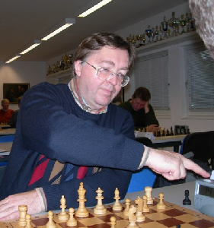Der lettische Großmeister Zigurds Lanka ist als Eröffnungsspezialist bekannt; er vermittelt sein Wissen immer wieder an viele
Schüler.
Zu seinen Schachschülern zählen unter anderen Alexei Shirov, Viktor Bologan und Elisabeth Pähtz.

1993 gewann Zigurds Lanka in Riga die lettische Einzelmeisterschaft. Mit der lettischen Nationalmannschaft nahm er an drei Schacholympiaden teil: 1992 in Manila, 1994 in Moskau und 2008 in Dresden mit einem Gesamtergebnis von 16,5 Punkten aus 30 Partien (+9, =15, −6).
Folgende Hauptthemen sind vorgesehen: (Änderungen vorbehalten)
Tag | Uhrzeit | Themen | Seminar-gebühr
Freitag,  12.12.2014 | 16.30 -19.00 | Schachtraining (Kinder und Jugendliche)  Thema: Das Königsgambit verstehen | 10,-- €
 | 19.30 -22.30 | Schachtraining eröffnungsübergreifend  Thema: Chunks (Mustererkennung) | 15,-- €
Samstag,  13.12.2014 | 10.00 -12.30 | Schachtraining allgemein  Thema: Sizilianisch begreifen! – 1  Kontrolle über Schlüsselfelder e4/d5, Fesselungen, Sveshnikov und O‘Kelly | 15,-- €
 | 13.30 -17.30 | Schachtraining allgemein  Thema: Sizilianisch begreifen! – 2  Keres-Angriff, Scheveningen, Paulsen  anschließend Weihnachtsfeier (19.00 Uhr) | 15,-- €
Sonntag,  14.12.2014 | 10.00 -13.00 | Mannschaftskampf Jedesheim 5 – NU 2  Partieanalyse mit Großmeister Lanka  Partien können mitgebracht werden | frei

Ort: Caritas-Centrum Illertissen, Beethovenstr. 6 (Freitag)
Pfarrsaal St. Martin, Martinsplatz 2 (Samstag und Sonntag)
Seminargebühr: Wer an 3 bzw. 4 Einheiten teilnimmt, zahlt maximal 40,-- €
Voranmeldung bei: Bernhard Jehle, Tel. 07309-7999, chessware@t-online.de

